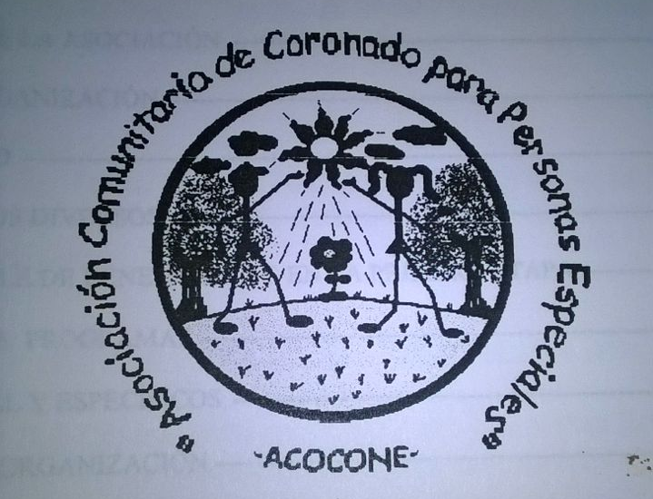

Documento presentado por la

Asociación Comunitaria de Coronado para personas especiales
Reunión de Presidentes de Comités de Naciones Unidas
San José Costa Rica

Misión
Sensibilizar y movilizar a la comunidad del área de influencia y de la comunidad nación acerca de la situación y necesidades de las personas con necesidades especiales y sus familias, promoviendo una cultura de comprensión, respeto, solidaridad y servicios en todas las áreas de desarrollo.

Visión
Ser una organización social, eficaz y eficiente para influir en el ámbito nacional e internacional, como modelo en la atención integral de las personas con necesidades especiales, coadyuvando en la formación científica y técnica de recursos humanos especializados que garanticen el pleno ejercicio de los derechos humanos de la población meta. ACOCONE es un centro de atención integral, cuyo objetivo se encamina a “generar y fortalecer capacidades personales y sociales de las personas con discapacidad, sus familias y comunidad en el marco del ejercicio pleno de los derechos humanos”, siguiendo lo definido en la Ley 7600, artículo 2, que textualmente reza: “Organización de personas con discapacidad. Son aquellas organizaciones dirigidas por personas con discapacidad o por sus familiares cuyos fines y objetivos están dirigidos a la promoción y defensa de la igualdad de oportunidades”.
ACOCONE reconoce en el Estado Costarricense un aliado, que amparado a la legislación vigente en materia de discapacidad, tiene la obligación de “apoyar a los sectores de la sociedad y a las organizaciones de personas con discapacidad, con el fin de alcanzar la igualdad de oportunidades”

Recibe a más de 50 personas y a sus familias.

Cédula jurídica 3 002400367
Dulce Nombre de Coronado
Teléfono 22920930
Correo ELECTRÓNICO
Representante legal: Xenia Silesky Jiménez
Introducción:
En Costa Rica existen “según el Décimo Sétimo Informe del Estado de la Nación (2011), con base en la ENAHO 2010, el 63,7% de las personas con discapacidad se encuentran inactivas laboralmente, y entre quienes están dentro de la PEA, un 8,9% está desempleado, se indica que en ese grupo de 63% están principalmente las personas que presentan más de una discapacidad.
Según el Censo de 2011, en Costa Rica existen 452.859 que muestran alguna discapacidad. Por tipo de discapacidad, la limitación para ver aún con los anteojos o lentes puestos (56%), seguida de la dificultad para caminar o subir gradas (31%), las limitaciones auditivas (16%) y el impedimento para utilizar brazos o manos (11%). Las discapacidades mentales, para hablar e intelectuales, representan un 6%, es decir cerca de 30 mil personas que son las más discriminadas dentro de la vulnerabilidad. Cabe señalar que el Plan Nacional de inserción laboral de Costa Rica contempla prioritariamente a personas entre los 15 y los 35 años lo que equivale a 81439 personas.
Las preguntas de fondo son;
1. Dónde las personas con discapacidad mental o con discapacidades múltiples que no logran conseguir trabajo, y que están en condiciones de pobreza y cuáles son las posibilidades de conseguir empleo aunque estén en el rango de 15 a 35 años?.
2. Dónde están las personas que son mayores de 35 años? Cuáles son sus condiciones de discapacidad? De estas personas cuántas presentan más de una discapacidad? Si no están laborando donde se mantienen activos en tanto consiguen un empleo?
Si tenemos que la población cubierta por el programa establecido por el Ministerio de Educación Pública (CAIPAD) cuenta con 28 centros y la población que logra atender no supera las 3 mil personas, dónde están?
Están sufriendo un deterioro en sus casas? Estan en el subempleo?
Hacemos este llamado de atención a la comunidad internacional, porque nuestra asociación posee una larga lista de espera y continuamente nos llaman de todo el país porque las familias a pesar de la pobreza saben que sus hijos e hijas no pueden permanecer en el aislamiento.
Costa Rica presenta grandes debilidades para brindar calidad de vida a las personas con discapacidades cognitivas principalmente. No hay empleo y no hay espacios para la atención integrada, especialmente si superan los 20 años y si presentan discapacidad múltiple.

Las personas adultas con discapacidad cognitiva; se deben diseñar propuestas con resultados para evitar el aislamiento social.

1. “El sector empleador, tanto público como privado, en su mayoría es reacio a la contratación de personas con discapacidad.
En el caso del sector privado, es oportuno indicar que a pesar de que existen algunas normas en la Ley 7092 que regula el impuesto sobre la renta, que benefician –mediante exoneraciones- a las empresas contratantes de personas con discapacidad, la mayoría de las empresas no están utilizando esta normativa, lo hacen más por responsabilidad social”, aseguró el Lic. Astorga.
2. Los prejuicios subestimativos, si bien afectan todas las esferas de la vida social, en el campo de las relaciones económicas y de producción, se hacen más notorios y dramáticos. ¿Qué persona que da empleo y que tenga actitudes negativas frente a la discapacidad, va a contratar a alguien con discapacidad? Para que se puedan concretar cambios es necesario brindar información y sociales en su entorno, tales como la sobreprotección familiar, las conductas paternalistas y los prejuicios de las personas que dan empleo por falta de información, que en relación a la integración deben ser superadas”, aseguró la Msc. Holst.
3. Tomado de Revista del Instituto Nacional de Aprendizaje
Las instituciones gubernamentales (centrales, autónomas y municipales) y las empresas privadas han de replantearse el enfoque en sus políticas de empleo, y valorar a las personas con discapacidad como un grupo generador de desarrollo económico: productor, consumidor y contribuyente. Es decir, comprender que la inserción laboral de este grupo, no constituye un costo desde la perspectiva asistencial, sino que representa un sector que contribuye al desarrollo socioproductivo del país.
4. Factores adversos El informe anual 2003-2004, de la Defensoría de los Habitantes, apunta otros factores que inciden en la dificultad que tienen las personas con discapacidad para conseguir un trabajo digno.
En primer lugar, la gran mayoría de estas personas luego de cursar la educación primaria y las que logran egresarse de la secundaria, se deben enfrentar a una sociedad que no abre espacios para su incorporación en la actividad productiva del país y como consecuencia, y en su mayoría no encuentran trabajo, por lo que se verán relegadas socialmente, debiendo mantenerse en su casa, con los consabidos problemas familiares que dicha situación acarrea, como son la dependencia absoluta y el aislamiento social, entre otros.
Otro elemento que incide en la baja demanda de trabajadores y trabajadoras con discapacidad, a criterio del Informe de la Defensoría, es la calidad de la oferta laboral. Aunque existen algunas personas con discapacidad, preparadas para ocupar puestos directivos, muchas veces se deben conformar con realizar actividades muy por debajo de sus capacidades reales; generalmente se les limita el acceso a mejores oportunidades en el sector productivo, en cambio se admite a personas con menor perfil de aptitud , por el hecho de ser “normales”, en una gestión desigual e injusta.
Las aspiraciones profesionales de estas personas, también se ven frustradas al no contar con facilidades de acceso para acudir a centros de capacitación y centros de estudios superiores, siendo el factor económico uno de los más relevantes.

Resultado:
1. Muchos elementos confabulan para que las personas con discapacidad, puedan emplearse, generar sus propios ingresos, pagar sus impuestos, mejorar su calidad de vida, afirmar su independencia y contribuir al desarrollo del país.
2. En Costa Rica casi no existen programas verdaderos y realistas para ampliar las posibilidades de empleo y ocupación de las personas con discapacidad cognitiva o intelectual.
3. Efectivamente muchas personas con discapacidades intelectuales y cognitivas hacen mucho más que lo que la gente espera, pero no tienen lugares donde realizarlo, el Estado costarricense no tiene programas de empleo o para lograr habilidades de adaptación social.
4. El rol de los responsables de profesionales y de los padres es de constatar que estas diversas oportunidades sean disponibles o apoyadas. Esto es coherente con la definición de la OMS en la Clasificación Internacional del Funcionamiento, Discapacidad y Salud, que exige la oportunidad de la "participación" (OMS, 2006).
Hay que destacar que las opciones para los individuos pueden ser limitadas por la falta de conocimientos y experiencias pero principalmente por la falta de oportunidades puestas a su disposición por la sociedad.
5. De acuerdo a cifras del Instituto de estadística y censo DEL 2011, el Empleo de las personas con discapacidad ES el del 54%, siete veces mayor que el promedio nacional. 162.000 personas con algún tipo de discapacidad carecen de trabajo. El escenario de desempleo empeora conforme aumenta el número de discapacidades. Por ejemplo, en la población con dos discapacidades llega a un 65% de desempleo y con cuatro sube a un 85%. El empleo de las personas con discapacidades múltiples es casi nulo por lo tanto deben crearse oportunidades de ocupación transitorias para ellas donde no se les obligue a mantenerse encerrados en sus casas.
6. Los pocos programas que existen (los CAIPADS) Centros de atención integral para adultos con discapacidad compiten por recursos con personas de educación privada regular. En el Plan nacional para la inserción laboral de la población con discapacidad se indica que los CAIPADS no tienen el personal adecuado pero no se brinda la capacitación necesaria y más bien se requiere un estudio de actuarial que valore su tendencia a desaparecer. También indica el plan que existe una limitada infraestructura accesible para atender estudiantes con discapacidad, especialmente a personas adultas la cobertura aumenta muy poco y en zonas rural es casi nula.
7. El Plan Nacional carece de cronograma de resultados para que la población con discapacidad valore su avance.

Conclusión
Costa Rica tiene un pendiente con las personas adultas con discapacidad, especialmente para las que presentan compromisos intelectuales severos, las que poseen compromisos físicos severos.
Y como bien señala la Defensoría de los Habitantes también es causa de preocupación para la la situación de personas con discapacidad que no pueden realizar las actividades básicas de la vida diaria por su propia cuenta y que no tienen apoyo familiar ni comunitario para ello. Si bien el Consejo Nacional de Rehabilitación ha desarrollado el programa de servicios de convivencia familiar para atender esta población, lo cierto es que no cubre toda la demanda pues existen largas listas de espera. La solución no solo es ampliar este tipo de programa sino, se requiere además, de apoyo a las familias para evitar el desarraigo de sus miembros con discapacidad. De ahí la importancia de la promulgación del proyecto de ley de autonomía personal.
Nosotros con un claro llamado de la realizad adicionamos que si tienen familia, pero aun así están en espera de espacios de estimulación y de socialización, principalmente si sobrepasan los 35 años y presentan discapacidades múltiples.

